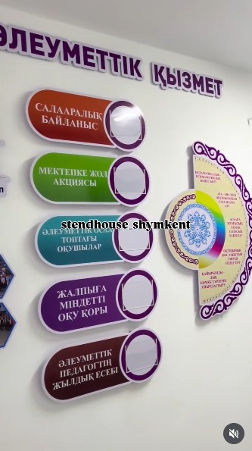
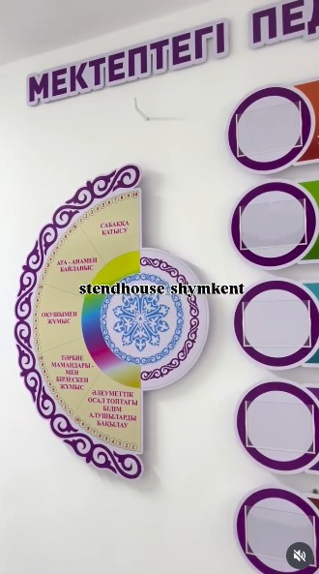
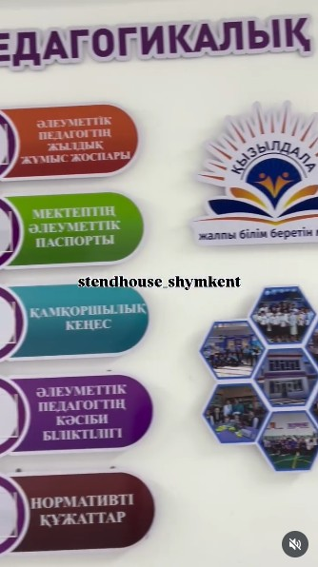
Ширина: 3.2 м Высота 1.3 м

Изготовление стенда Основа: ПВХ, толщина 5 мм
Интерьерная часть: винил самоклеящийся (печать высокого качества) Крепление: борта и специальные ушки для фиксации на стену

Эскизы, размеры, текст, цвета и дизайн дополнительно должен быть согласован с Заказчиком перед выполнением работ. В стоимость входит монтаж и установка. (На Фото ОБРАЗЕЦ как ПРИМЕР!).

Ені: 3.2 м биіктігі 1.3 м

Стендтің негізі: ПВХ, қалыңдығы 5 мм
Интерьер: өздігінен жабысатын винил (жоғары сапалы басып шығару) бекіту: қабырғаға бекітуге арналған бүйір және арнайы құлақ
Эскиздер, өлшемдер, мәтін, түстер және дизайн жұмысты орындамас бұрын Тапсырыс берушімен қосымша келісілуі керек. Бағаға орнату және орнату кіреді. (Суретте үлгі мысал ретінде!).

